化学原料药行业分析
一、行业定义及分类
（一） 定义
原料药指用于生产各类制剂的原料药物，是制剂中的有效成份。由化学合成、植物提取或者生物技术所制备的各种用来作为药用的粉末、结晶、浸膏等，但病人无法直接服用的物质。原料药只有加工成为药物制剂，才能成为可供临床应用的药物。医药中间体是化工原料至原料药或药品生产过程中的精细化工产品，可视为原料药。
另外我们通常将一些不仅仅用于制药，同时也在食品饮料、饲料中添加的有效成 份，比如维生素、氨基酸、柠檬酸也归入原料药，但严格来说这些应该归入营养 添加剂。
（二） 分类
1）总体来看医药行业内一直将原料药生产企业划分为大宗原料药和特色原料药两个子行业。大宗原料药是指青霉素、维生素、激素等大吨位、不涉及专利问题的传统化学原料药,而特色原料药则是指为非专利药企业及时提供专利刚刚过期产品的原料药。其中特色原料药利润要高于大宗原料药。
大宗原料药品种主要包括抗生素类，维生素类，解热镇痛类三大类，另外还有少数激素类、杀虫类原料药，如地塞米松、阿维菌素、皂素等。
抗生素类原料药：青霉素工业盐、6-APA、7-ACA、7-ADCA、GCLE 等；
维生素类原料药：VC、VE、VA、VB、VB5、VH等；
解热镇痛类原料药：阿司匹林、布洛芬、扑热息痛、安乃近等；
2）根据客户的不同，原料药企业可以划分为三个层次，层次越高，进入的要求就越高，产品的附加值也相对越高：第一层次是合约生产商（CMO），能直接与创新药商合作并保持密切的关系；第二层次是与仿制药公司密切联系的生产商，他们往往能向专利挑战、合成特殊药物活性成份、按合同生产等；第三层次是简单的原料药供应商，这个层面竞争致胜的关键是规模和低成本。我国原料药企业目前大多处于第三层次，竞争力较弱。
二、化学原料药全球市场概况
2007年全球原料药市场规模约有400 亿美元，且以大约每年10%的速度递增。化学原料药主要集中在四大生产区域：西欧、北美、日本、中印，品种达2000多种，但除青霉素、扑热息痛、阿司匹林、布洛芬、VC、VE等几十种大宗原料药外，绝大部分为年交易量不超过100吨、交易额在100 万美元以下的小品种。
从目前原料药行业的全球竞争格局来看，美国拥有药品专利优势，西欧拥有工艺优势，发展中国家拥有成本优势。而发展中国家又以印度和中国为首，目前中国已经跃升为世界原料药第2大生产国，而全球原料药消耗量接近200亿美元，并以每年10％－15％的速度在增
长。
三 中国化学原料药市场发展现况
（一） 市场规模
我国是世界原料药生产大国，可生产全球2000多种化学原料药中的1600种，总产量约80万吨，占全球19.3%的市场份额，居第一位，其中仿制原料药的市场份额更是高达37.8%。国产化学原料药的57%用于出口，占医保出口额的50.3%。目前，中国抗感染类、维生素类、解热镇痛类、激素等大宗原料药和他汀类、普利类、沙坦类等特色原料药在国际医药市场上占有相当的份额和地位
截止2010年2月，化学原料药生产企业共有1191家，以中小型企业居多，企业规模较小。由于原料药是中间产品，技术含量较低，价格是主要的竞争手段，大量的小规模企业带来了企业间的剧烈竞争，企业盈利空间很小，供求关系直接决定着产品的价格，进而决定着产品的盈利状况。
（二） 产业链
化学原料药的根据品种的不同，上游的原料也有所不同，但总的来说可以分为合成型和发酵型两类。合成型的原料药主要包括VE（维生素E）、VA(维生素A) 等，其中间体主要是一些化工产品，上游为原油；发酵型的原料药主要有VC、核黄素、青霉素等，上游产品为玉米、豆粕等粮食。从原料药的下游来看：抗感染原料药和解热镇痛药的下游均为医药制剂，而维生素则不同，下游需求多样化，除了医药制剂外，还包括保健品、饲料添加剂、食品添加剂和化妆品等。
（三） 盈利模式
原料药企业有两类盈利模式：大宗原料药企业和特色原料药企业。
1）传统的大宗原料药产业的经济特征具有较强的周期性，生产企业主要生产和销售那些市场需求相对稳定、应用普遍的传统药品的原料药。生产工艺、技术水平都差不大，生产成本是企业竞争的主要手段，产品价格则跟随供需矛盾运动而呈现周期性波动。
中国是大宗原料药的生产和出口大国，大部分原料药都出口到国外加工成特色原料药和制剂，主要面对欧美市场。总的来说，处于产业链上端，技术壁垒低，具有“高耗能、高耗资源、高污染、低附加值”的特点。我国尚没有形成完整的产业链，在国际市场中依然缺乏竞争力，这也是我国原料药企在国际市场只能走价格战和产能扩张之路的根本原因。
长期来看，我国的原料药企业必须进行加快企业的盈利模式升级。以印度的产业升级为例，沿着精细化工——大宗原料药——特色原料药——仿制药——非专利药——专利新药的路线，诞生了如南新、阮氏这样的世界级制药企业。从上游原料药向下游制剂一体化延伸，提升了产业的话语权，而且盈利水平明显提升。(原料与制剂的增值比可达到1：9之巨).
2)特色原料药企业的盈利模式与大宗原料药不同。特色原料药是为特定的药品生产的原料药，一般是刚刚过期的专利药的仿制药，专利药失去专利保护后，多个企业涌入原来的垄断性市场，生产仿制药。供应这类产品的原料药具有专用性，市场容量相对大宗原料药而言较小，而且需求变化很快，需要不断地紧跟刚刚到期的专利药，为仿制药企业提供低成本原料药，以配合仿制药企业在专利药专利过期的第一时间抢注产品，抢站市场份额和品牌。
随着仿制药企业的增多，竞争逐渐激烈，而新的专利药的出现可能会使仿制药市场被吞噬，特色原料药的毛利率将会下降，这时企业要“升级换代”，寻找其他的仿制药机会，提高盈利能力。
（四） 化学原料药出口状况
2010年我国化学原料药出口总额为137.8亿元，同比增长22.66%，一举扭转了2009年出口额下降的颓势。在2010年的原料药出口商品中，抗生素、维生素、氨基酸类、有机酸类和动物脏器提取的生化类原料药是出口的主要构成。以低附加值的大宗产品出口主导地位没有改变，而有机酸类的比重有所减少，生化类比重提升。这与国家多年来对抗生素和维生素的出口鼓励机制以及国内优势产业发展有密切关系，而目前在国际市场上，我国的维生素和抗生素已成为第一大供应商。
2009年，中国原料药进出口总额242.71亿美元，同比增长2.89％，占我医药进出口总额的45.67％。其中，出口额为165.59亿美元，同比2008年下降了4.53%；进口额为77.13亿美元，同比增长了23.46%。在金融危机的深刻影响下，经过医药行业和企业的不懈努力，出口量保持了6.90%的增长，但激烈的市场竞争和重点市场经济的萎缩带来了价格的下降，最终导致出口额出现了近十年来的首次下降。
2009年有医药原料药出口实际的企业为8385家，同比增加了5.49%。其中年出口额1千万美元以上的有367家，浙江医药股份有限公司、石药集团维生药业、浙江省医药保健品进出口有限责任公司、东北制药总厂、江苏江山制药有限公司、珠海联邦制药股份有限公司、河北维尔康制药有限公司等13家企业年出口额均超过1亿美元。在出口额超过1亿美元的这13家企业中，11家企业出口额有所增长，且有4家企业增幅超过30%，这反映了在金融危机条件下，主要企业增长状况尚好。
2009年，中国原料药出口到181个国家和地区，重点出口市场为亚洲、欧洲和北美，三大出口市场的出口额占了全部原料药出口的87.4%。其中，亚洲市场出口量同比增加14%以上，出口额略有增加，欧美市场出口量和出口额都有所下降，但所占市场份额变化幅度不大，跌幅仅1%左右。非洲市场发展速度很快，出口额增幅超过14%，出口量增幅更是达30%以上，拉美市场出口量增幅也达30%以上，这说明金融危机对发达国家的影响较大，而发展中国家及新兴市场所受影响相对较小。
从2009年中国原料药进出口情况看，中国原料药出口市场稳定，亚洲和欧美所占市场份额依然在85%以上，排名前10位的出口目的国8个为发达国家，发展中国家只有印度和巴西，占了原料药总出口额的60%以上。受金融危机影响，发达国家医药市场有所萎缩，对美、日、荷、意、比、西6国的出口量都有下降，其中对美国的下降幅度达到了20%以上，而对新兴市场印度和巴西的出口量则继续增长，其中对印度的出口量增长了40%以上。同时，由于金融危机导致医药产品出口下降，国内企业为适应扩大内需的经济政策，纷纷发展进口业务。2009年，中国西药原料药进口金额达77.13亿美元，同比增长23.46%，主要进口市场依旧是日本、美国、韩国、比利时和台湾，占我原料药进口比重的46%以上。
2010年1-7月化学原料药占我国药品出口的53%。2010年1-7月，我国医药商品出口额总计188.87亿美元，其中西药原料出口为100.54亿美元，占比为53%。在出口原料药中抗生素、维生素比重较大，出口额占原料药比重分别为：17%、13%。
（五） 现存问题
1）国内市场开发不够，依赖国际市场
大宗原料药品的产销形势虽然相对稳定，由于我国原料药大多用于出口国际市场，受国家出口退税及创汇优惠等政策影响，市场风险同样是巨大的。
2）技术含量低
尽管我国化学原料药在一些大路产品及维生素等产品的生产方面具有一定的比较优势，但以上产品大都是传统老产品，而且有些还是发达国家不愿意生产的重污染、低附加值的产品，许多产品还存在被逐步淘汰的危险。对于目前国际上一些市场大、技术壁垒高的高附加值产品，我国却没有太多的优势可言。
3）产业不规范
由于入世后关税下降，欧美发达国家出于成本等方面的考虑，纷纷将原料药生产基地往亚洲迁移，这给我国的原料药产业带来了新的发展机遇。但是，不容忽视的是中国原料药行业的"隐忧"，特别是在关键性的生产领域，GMP认证已成为"规范原料药产业"中一个引人关注的话题。抗生素原料药是我国原料药产业的一个重点领域，也是我国医药行业中最具国际竞争力的领域之一。
我国于1998年开始推行药品生产GMP认证制度，保定三九济世生物药业、山东鲁抗、河北华日等是国内第一批通过此项认证的原料药生产企业。 康裕集团是华东地区第一家通过GMP认证的原料药生产企业，目前该企业用于GMP改造的投入已经达到1.2亿元，所有的生产车间都已经通过认证。公司现正申请欧美的GMP认证。 目前海正药业、新华制药、石药集团、东北制药等大型原料药生产企业均已通过GMP认证。贵州正鑫药业有限公司已投资6000多万元资金，建成了占地16000平方米、符合国家GMP认证要求、包括原料药制剂、颗粒剂、胶囊剂、小容量注射剂在内的生产车间，公司共有4条制剂生产线通过了国家GMP认证。
但是相对于国内众多的原料药生产企业，我国原料药行业通过GMP认证的企业少之又少，竞争力明显不足。以牛磺酸为例，产销排名国内前10位的企业当中，只有黄冈富驰制药厂通过了GMP认证。
四 主要原料药
（一）抗生素类原料药
上个世纪90 年代以来，一些欧美厂商为了降低成本，将一些抗生素原料药生产逐渐转移至中国、印度甚至东南亚等人力成本较低的国家，产品再销售到欧美。我国凭借既有的气候、技术和成本的明显优势，成为最大的生产国，主要产品产能、产量世界第一。从而在全球范围内形成类似“中国提供基础原料药——印度购买中国原料加工成特色原料药——印度卖给欧、美、日发达国家制成制剂——再返销给中国”的产业布局。我国迫切需要向产业链下游高附加值的领域延伸。
1 抗生素药物市场规模和发展现状
抗生素药物作为一种基础用药，临床使用广泛，目前是我国各类别用药市场中规模最大的一个品类。近年来我国抗生素制剂用药金额呈上升趋势。2006年我国抗生素制剂用药金额为488.70亿元，2009年已上升至775.05亿元，年均复合增长率为16.62%。
数据来源：广州标点医药信息有限公司，《我国抗生素原料药及制剂市场研究报告》
国内抗生素企业数量多，竞争激烈：截至2008年，经SFDA批准拥有抗生素产品生产资质的企业有747家，占所有医药企业数量的11%，共有批准上市抗生素药品制剂文号30,778件，占所有药品制剂文号的16%，常用通用名药物200多种。
2 抗生素药物市场发展趋势
作为基础用药，随着人民生活水平的提升，就诊率及用药金额的提高，加上我国医疗保障制度的不断完善以及新医改和新农合政策的全面推进，预计抗生素药物在未来几年仍将保持稳定的增长速度。
3 抗生素类原料行业特点
抗生素类原料药行业是典型的周期型行业，市场变化快、价格短时间内出现大幅波动。以青霉素为例，2007 年，中国青霉素工业盐在经历了上一轮残酷的价格大战后，随着国家环保政策的出台，成本大幅上升，靠规模效应和低价格、低利润竞争已经很难维持，有的企业选择了主动退出，产能逐渐下降，随后价格逐渐回升，最高时曾达到150元人民币左右，但很快国内企业开始扩产、印度原料药企业又开始自己生产，价格再次下跌到成本线附近，2008 年上半年在原材料涨价；奥运环保停产、限产预期等因素的刺激下，价格出现恢复性反弹，但出口量却持续萎缩，2009年青霉素工业盐价格再次回到五六十元人民币的水平
产生周期性的原因：青霉素生产门槛低，企业多，进入成本低。国内潜在产能过剩严重，已经达到了10 万吨，而全球市场总容量只有五六万吨，而青霉素工业盐生产厂商市场相比其他产品无序，难以约束部分厂商私自降价、扩产等行为，加剧了波动。
（二）维生素类原料药
1 概念
医学上，维生素是机体维持正常代谢和功能所必须的一类低分子化合物，是人体六大营养要素（糖、脂肪、蛋白质、盐、水、维生素）之一，大多数必须从食物中获得，仅少量可在体内合成。人体缺少维生素会引发相应的“维生素缺乏症”。 目前被世界公认的维生素有14种。此外，维生素还广泛应用于动物饲料、食品添加剂、保健品、化妆品等领域。维生素的医用需求比较稳定，而用作动物饲料添加剂的需求主要跟下游饲料业、畜牧业、肉类消费有关系。虽然传导的链条比较长，但还是受到下游经济景气程度的影响。根据预测，全球饲料业长期来看，将保持平均2-3%的增长速度，而由于配合饲料（含有维生素等各种饲料添加剂）较传统饲料节粮25%左右，增长速度显著高于传统饲料。受此影响，饲料级维生素增长速度将远高于饲料产量的 增长速度。在我国，配合饲料年均增长率约11%。我国维生素用作添加剂的比例还远远低于国际水平，其消费系数与当地经济增长率密切相关，随着中国经济的高速发展和世界经济的复苏，维生素需求有望迅速增加。中国食品工业处于飞速成长期，其年增长率为12%，食品添加剂的增长率达12-14%。
2 国内维生素市场概况
中国是少数几个可以生产全部维生素的国家，维生素年产量超过30 万吨，占世界份额的60%以上，但总的来看，饲料级别维生素比较多，占总量的70%。医药和营养品维生素更多的掌握在国外维生素巨头如DSM、BASF手中。
国内维生素生产主要集中在东北制药、石药集团、江山制药、华北制药等大型企业手中，四大企业集中了国内维生素原料药市场80%以上的份额。我国各类维生 素产品的企业集中度都很高，前三名的生产企业控制着60%～90%的产能，而各企业的产品又相对单一。

中国是维生素的生产大国，但并不是维生素的消费大国；欧美则是全球最大的维 生素消费市场。美国市场研究公司调查发现：有一半美国人有规律的服用维生素 补充剂，美国人从补充剂中获得的维生素占25%，美国人均维生素Ｃ消费量是中国的35倍。因此中国生产的维生素原料大多数出口到欧美发达国家。3 进入壁垒
维生素品种中，VA、VE、VH 和VB5 相对技术壁垒、环保要求较高，进入难度比较高。目前逐渐形成了寡头垄断的局面，一旦寡头企业达成合作战略，原料药将维持一个高价格，行业也进入景气周期。如果转向对抗，进行价格战，或者各自扩产，行业将进入下行周期。而VC 等维生素技术壁垒较低，新竞争者进入的成本不高，使价格波动往往更加剧烈。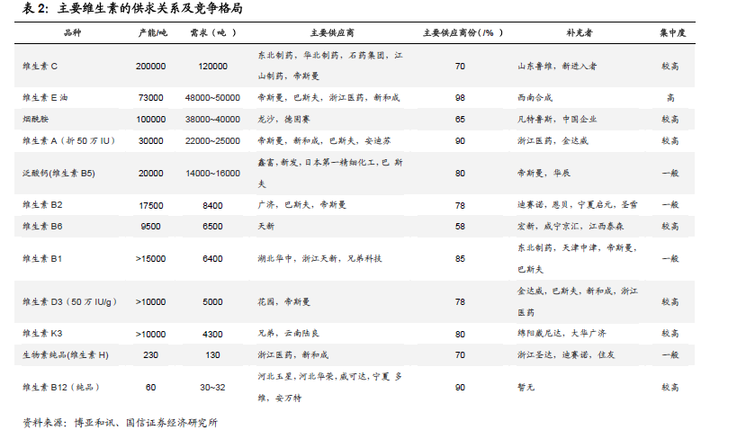
4 维生素E
VE 在医学上，常用作抗氧化剂，可以保护红细胞免于溶血，保护神经与肌肉免受氧自由基损伤，维持神经、肌肉的正常发育与功能。亦可能为某些酶系统的辅助因子。
VE 产品类别有3 种，分别为VE 粉（50%）、VE 粗油（93%）和VE 精油（98%）， 其中含量98% 的VE 油主要销售给医药、保健品企业，经加工后制成医药制剂和营养保健品，含量93% 以上的VE 油主要销售给饲料添加剂企业、兽药生产企业加工成饲料添加剂或兽药，VE50% 粉主要作为饲料添加剂销售给饲料企业。其中用于饲料添加剂的VE 占总量的85%。我们认为，下游饲料的需求量、动物饲养情况和最终消费市场情况决定了VE 的需求。由于维生素VE 的成本在饲料中占比仅有0.3%，需求对价格的变动不是非常敏感，因此涨价不会产生明显的需求抑制。 从供给方面看，
我国的新和成和浙江医药是VA 和VE 等维生素单体供应商之一， 与DSM 和BASF 共同垄断了VE 的市场。
从需求角度看，VE的需求非常稳定。全球VE市场需求每年整体有3-5% 的增长。VE需求包括这几个方面：饲料，医药，食品，化妆品，抗氧化剂，这些市场按照需求稳定性依次减弱。2007 年VE 需求6 万吨，因此存在7-8% 的需求缺口，08年受金融危机影响，全球VE油需求下降到5.2万吨，出现3-4%的供给过剩。总的来说，VE供需基本平衡
.
VE行业经过了7 年残酷价格战，逐渐达到了目前四大寡头垄断格局和VE 供需平衡状况，国外巨头DSM和BASF也放弃了以价挤垮中国的策略，竞争策略由对抗走向联合，维持VE价格，与中国企业一起分享VE高景气。
2008 年下半年VE价格下滑以来，四大厂商采取了一致性的限产保价的行为。BASF四月中旬开始VE 提价，DSM五月停产检修装置、新和成6月中到8月停产检修、浙江医药也没有扩产计划。这说明四大厂商已经形成了比较默契的局面，未来这种寡头垄断局面有望在1-2 年内维持因为VE合成相比VC技术门槛高， 从VE需要2-3年建设周期的角度，因此2-3 年内很难有新进入者。如果没有出现重大技术变革，VE当前的供需平衡格局将在相当长时间内阻止新进入者，高景气周期将得以持续。
5 维生素A
维生素A 具有促进生长、维持上皮组织如皮肤、结膜、角膜等正常功能的作用，并参与视紫红质的合成，增强视网膜感光力；维生素A 广泛应用于医药、营养补充剂、饲料添加剂及食品加工业。VA 产品主要有3 种类型：VA 醇、VA 乙酸酯和VA 棕榈酸酯。由于前者稳定性差，作为饲料添加剂多用后两种。我国VA 产品约有七成多产量是用于低附加值的饲料添加剂，用于保健品和医药制剂等产量约三成。下游饲料的需求量、动物饲养情况和最终消费市场情况决定了VA 的需求。
生产工艺：维生素A 的生产方法有鱼类肝脏提取和化学合成两种方法。大规模合成路线主要采用化学合成法，目前世界上2/3 的VA 使用罗氏法合成，以β-紫罗兰酮为中间体，而最终上游原料为乙炔、丙酮等石化产品。相对于VE 而言，VA 生产路线更长、技术难度更高。
VA全球需求大约1~1.2 万吨，年增长1~2% 。国内主要生产企业有浙江新和成、厦门金达威和浙江医药。世界上DSM，BASF，安迪苏是主要生产企业。2008 年产能14000 吨，供给大于需求。
金融危机导致私人消费的下滑对畜牧养殖行业有一定影响，增速亦有所下降，但全球的肉类产量和消费量并没有出现明显下滑。2007 年以来，饲料价格一直维持在高位，即便如此，09 年全球猪牛鸡肉总产量和需求量会略有上升（猪肉增量2.5%，牛肉下降1%但基数相对较小，禽肉基本持平），那么2009 年饲料添加用维生素跟2008 年比，会略有增加。这将成为VA 价格回升的支撑。
长期来看，禽类养殖在2011 年之后将会呈现高速增长，部分原因由于家禽饲料的转化效率最高，而且家禽肉价格较猪、牛肉价格更便宜，有更大的消费市场。2009年EU-27国家禽产量恢复增长，预计对饲料需求在2010 年会提前释放。我国家禽产量增速较为乐观，未来三年能保持5%-8%快速增长，远快于牛肉和猪肉产量增速。由于家禽类饲料中维生素VA/VE 比例是牛和猪的2-3倍。这将最终导致对VA的需求增速要快于VE。
6 维生素C
又名抗坏血酸，为抗体及胶原形成，组织修补，苯丙氨酸、酪氨酸、叶酸的代谢，铁、碳水化合物的利用，脂肪、蛋白质的合成，免疫功能的维持，保持血管的完整，促进非血红素铁吸收等所必需，具有抗氧化，抗衰老等作用。人体自身无法合成维生素C，必须额外从食物中获取。它普遍存在于蔬菜水果中， 但容易因外在环境改变而遭到破坏。
VC 现有的主要生产厂家在全球分布为5 家，石家庄制药、东北制药、华北制药、江山制药、DSM ，以及规模相对偏小的淄博华龙。我国VC产能合计8.2 万吨，约占全球产量的68%，而随着淄博华龙将VC 产能扩产到2.2 万吨；上海迪赛诺09年将有5000吨产能投产；郑州拓洋生物公司1万吨产能逐步释放；河南华星也将扩产之后，VC全行业将有近40%产能过剩。
由于VC 的价格波幅比较大，厂商利润的锁定依靠长单，即每年的年末和大客户签订下一年的长单价格和数量，而长单价是市场价的基础。通过长单，国外客户锁定成本和采购规模，国内企业锁定收入和利润。长单锁定价格中枢，短单反映供求关系松紧状态。以东北制药为例，公司长单的比重在70%-80% 。
需求方面来看：VC 消费需求主要用于医用，食物添加剂。医用方面，VC用于治疗坏血病及各种急慢性传染性疾病，需求非常稳定。食品方面，VC作为抗氧化剂，可以延缓动植物油、牛奶等的氧化变质。保持肉类果蔬、冷冻食品的新鲜。欧美发达国家年人均消费VC在60－90 克，已经成为生活必需品，基本上不受经济周期影响。因此VC的需求非常稳定全球市场需求增速稳定在3-5％。因此需求结构决定了VC 的消费具有很强的抗周期性。
VC需求稳定的另一个重要原因是，VC 的价格对下游产品的成本影响不大。以WHO推荐的人均摄入75-90mg/ 天的必要量计算，每天需要花费的金额折合人民币不足0.01 元。而力度伸VC 泡腾片(上海罗氏)的价格约23 元（10 片装，1g）， 其中VC 原料成本也就0.1 元。健百龄VC 含片（江山制药）的价格为69 元（80 粒，每粒含60mg VC），其中VC 原料成本也就0.5 元。占1%都不到。由于VC 原料占下游成本极小，需求并不会因为价格上涨而减小。
而我国实际年人均消费量约4克。离发达国家有很大差距（相当于10mg/ 天左右， 远低于WHO 推荐的水平，而且，我国食品卫生法规不健全，很多添加剂不符合安全标准，如果也参照欧美发达国家，则VC的需求量更大，因此从长期看，中国VC的消费市场还有巨大的增长空间。
全球具备了VC的定价能力的主要是由DSM 和BASF 为代表的采购商，其中DSM 不仅仅是全球最大的供应商也是最大的采购商。
历史上看，VC 价格从1995 年东北药的万吨VC 产能建设投产开始跳水，10年没有上过6 美元，处于微利水平，2003年由于SARS的原因涨价，上半年涨得快，下半年迅速回落。但从2007年开始，VC 逐步进入一轮景气周期，08年冲高到20美元，目前维持在100元/kg 的水平。总结此次VC上涨的原因，最主要的原因就是垄断的生产格局。在2008年四季度，国内生产企业通过控制现货发售、联合报价、强势谈判等多种手段使得VC的价格不断向上抬升。签下的2009年长单均价达到11.5美元/kg 以上，较2008年上半年7美元/kg大幅提高64％。由于在过去近10年中，VC现货价格一贯高于长单的价格，因此我们预计2009年VC的均价将不低于11.5 美元。
同是对于此轮价格联盟促成的VC景气周期，我们认为短期内，寡头垄断的市场格局仍将维持，VC将持续一段高景气周期。
1）技术壁垒，过去传统观点认为大宗原料药技术壁垒很低，但实际上大宗原料药拼的是成本，技术含量较高的低成本工艺壁垒；由于粮食价格高涨，没有万吨规模的企业，不可能进入获利。而且中国的潜在产能很大，基本现有企业都有富余产能，一旦贸然进入这个领域，现有企业降价扩产，将导致新进入者长期亏损。这使想进入者不敢轻易进入。
2）投资成本，大型原料药企业的投资成本很高，建造一个万吨级VC企业，建设成本估计在6－8亿元以上，建设周期一般在1-2年，投资成本较高；
3）上下游客户关系稳定，原料药主要市场在发达国家，由于VC原料占下游产品的成本很低，跨国大企业出于对产品质量、供应稳定性的考虑，对长期客户关系的重视程度高于对价格的敏感。国内传统的VC 四大家族都有自己传统的合作伙伴。
生产方法： VC生产技术的发展大致经历了浓缩提取、化学合成和生物发酵三个阶段。目前国外主要采用一步发酵和化学合成来生产VC，此方法通称为莱氏法，这种方法是以葡萄糖酶促加氢还原所制备D-山梨醇为原料，醋杆菌发酵产生L-山梨糖，经过丙酮化，化学氧化和水解几步反应过程即可得到VC的重要前体2-酮基-L古龙酸（2-KGA），再经转化生成VC。我国企业主要采用VC 二步发酵法制备VC，是由中国科学院微生物研究所和北京制药厂合作于70年代初发明的，它是目前唯一成功应用于VC 工业生产的微生物转化法，它是指L—山梨醇先经过细菌转化的L 一山梨糖，后者再经过细菌发酵生成VC 前体2-KGA 。两步二步发酵法技术上比莱氏法优秀很多，是禁止出口的技术，也促成了目前中国VC 领域的霸主地位。
现在新的研究是有一步发酵法，即从葡萄糖直接发酵生成2-KGA ，我们国内的科研机构做到发酵转化效率可以达到58％左右，不久将来，VC技术上可能有一次新的革命。
五 发展趋势
（一） 仿制药快速发展，未来三年专利药集中到期促使原料药需求大增
近几年全球医药市场发展的趋势表现为原研药增长越来越艰难，仿制药的增速和占比都加快。根据IMS的抽样调查，2008年全球处方药销售额增长6.4%，但其中仿制药增速超过10%，明显要快于原研药的增速。主要原因为一是老专利药的专利不断过期；二是FDA每年新批的专利药数目越来越少。在过去的30年里FDA批准新药数量越来越少，2008年仅为17个，为近10年以来的最低水平。
IMS数据显示2001年到2015年是世界制药史上商标名药品专利到期高峰时段,一些大型跨国制药公司陆续有一半以上的药品专利到期,一大批单品种销售额超过10亿美元的药品专利保护期也已届满。仅2007年就有35个“重磅炸弹”药品专利到期，内容涵盖溃疡病用药、降压药、降脂药、抗菌药、抗肿瘤药等多个品种，而从2010年至2012年,又将有价值接近800亿美元的药品专利过期。如此大规模的专利药解禁对于仿制药来说是个千载难逢的机会，因为专利药过期后同一种药品将会出现4－5家企业生产，势必导致专利药价格下降，这样原料药市场的需求将会大幅度提升。中国有显著的规模优势和成本优势，世界制药巨头一定会增加对我国的原料药采购，尤其是特色原料药。此外出于对成本及环保等方面的因素考虑，海外药企开始将产业转移的目光投向中国。而从90年代中后期开始，国内一批优秀的原料药企业在掌握工艺专利技术的同时，也逐步积累起了规范市场药证注册的经验，并和国际知名的制剂厂商建立起了相互信任的合作关系。在内外一拍即合的大环境下，国际医药产业向中国转移生产的趋势基本确立。最后是印度较早地完成了医药产业转移及升级的进程，目前同海外专利药企业的差距很小，因此海外药企巨头更倾向于改往中国转移生产。
（二） 拥有高附加值产品，原料药和制剂一体发展的公司
从更长远来看，高附加值原料药的生命周期正在缩短，原料药企业将面对激烈的竞争。企业必须积极展开技术创新工作，延伸产品链，逐步实现产业升级，向下游整合制剂业务。
六 最近上市公司
（一）福安药业
1 基本概况
重庆福安药业成立于2004年，主要从事单环β-内酰胺类、青霉素类、头孢类抗生素原料药及制剂的研发、生产和销售，主要产品包括氨曲南原料药及制剂，替卡西林钠、磺苄西林钠原料药，头孢硫脒、头孢唑肟钠制剂，其中氨曲南原料药及制剂为公司主导产品。
上市发行基本信息
发行总数（股） | 33,400,000
网上发行（股） | 26,770,000
公司代码 | 300194
发行定价（元） | 41.88
市盈率（倍） | 46.02
中签率% | 1.144
上市日期 | 2011-03-22
2 市场竞争情况：
（1）、氨曲南原料药市场竞争
福安药业于2005年5月取得氨曲南原料药注册批件，成为国内首批将氨曲南成功推广上市的企业，根据广州标点医药信息有限公司的统计，公司氨曲南原料药2009年市场占有率48.09%，占据市场主导地位。
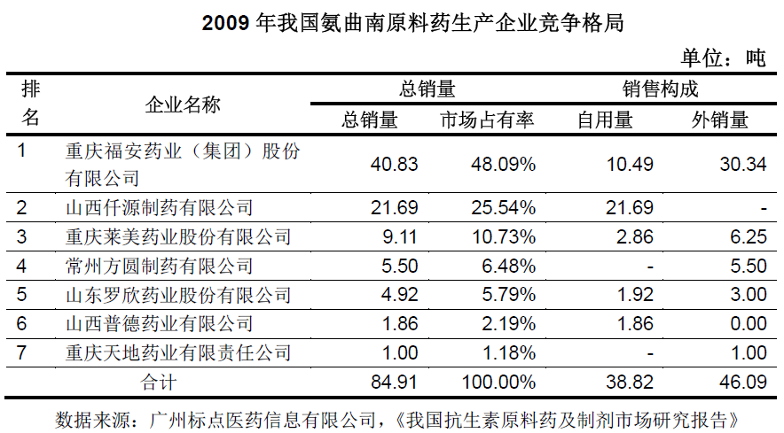
由上表可以看出，福安药业在氨曲南原料药市场的主要竞争对手是山西仟源、重庆莱美（上市公司）和常州方圆，他们的基本情况如下：
①山西仟源制药有限公司于2010年6月6日整体变更为山西仟源制药股份有限公司，注册资本10,000万元；注册地址为大同市经济技术开发区湖滨大街53号；占地面积120亩。经核准的经营范围是：生产销售原料药、粉针剂（含青霉素类、头孢菌素类）、片剂（含青霉素类、头孢菌素类）、硬胶囊剂（含青霉素类、头孢菌素类）、颗粒剂（含青霉素类）、散剂、栓剂、精神药品（地西泮片、艾丝唑仑片、硝西泮片、地西泮注射液）；生产销售精细化工原料（不含危险化学品、爆炸品）（国家禁止经营专项审批的除外）。
山西仟源制药有限公司生产的氨曲南原料药均用于自身氨曲南制剂生产，不对外销售。2009年该公司氨曲南原料药产量及自用量分别为25吨和21.69吨，氨曲南制剂终端市场销售收入为77,289.64万元。
②常州方圆制药有限公司于2000年4月落户于常州国家高新技术产业开发区“三药”科技产业基地，是由杭州爱大制药有限公司、江阴高新科技发展有限公司及硫酸依替米星专利发明人合资组建的高新技术医药股份企业，注册资本5108万元，现有占地120亩，固定资产2亿元。现有员工182人，具有大专以上学历科技人员占68%，科技研发人员占35%。主导产品为硫酸依替米星。
常州方圆制药有限公司未取得氨曲南制剂注册批件，其生产的氨曲南原料药均对外销售。2009年该公司氨曲南原料药产销量分别为6吨和5.5吨。
（2）、青霉素类原料药市场竞争
福安医药在替卡西林原料药市场中处于主导地位，2009年市场占有率为79.41%，排名第一。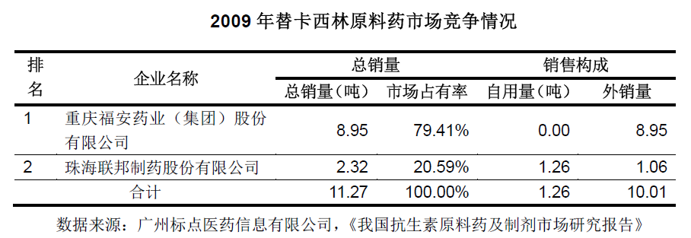
主要竞争对手为珠海联邦制药股份有限公司（香港上市），该公司成立于1994年，厂区占地面积25万平方米，拥有口服半合成青霉素原料车间、注射用半合成青霉素原料车间、头孢类原料合成车间、注射用头孢类原料车间、舒巴坦钠车间等生产车间，其中半合成青霉素车间是目前国内同类产品最大的生产车间。全年生产半合成青霉素类原料药3,000吨以上，头孢类原料药600吨以上。
3 公司面临的主要风险
（1）成长型风险：首先，新医改进程与结果存在的不确定性，对公司未来的城乡基层医疗市场拓展、业绩增长能否达到预期存在影响。其次，公司能否充分发挥产业链纵向一体化优势、快速提高销售收入、优化工艺降低生产成本以应对药品价格调整风险存在不确定性。最后，公司能否进一步提升公司新药研发和产业化能力、丰富优化产品结构，为持续快速发展奠定坚实基础存在不确定性。
（二） 千红制药
1 基本情况
常州千红生化制药股份有限公司，成立于2003年，是一家从事生化药品的研发、生产和销售的高新技术企业，目前主要以生产多糖和酶类生化药品为主，涵盖原料药和片剂、注射剂、胶囊剂等剂型。共拥有39 个药品生产批准文号，其中22个品规的药品被列入《国家医保目录》；3个品种被列入《国家基本药品目录》；胰激肽原酶制剂被列为国家发改委单独定价（优质优价）药品。
发行总数（股） | 4,000 万股
网上发行（股）
公司代码 | 002550
发行定价（元） | 32
市盈率（倍） | 40.51
中签率%
上市日期 | 2011-02-09
2 市场竞争情况
目前国内肝素钠原料药出口的企业是深圳海普瑞药业股份有限公司（以下简称“深圳海普瑞”）、烟台东诚生化有限公司（以下简称“烟台东诚”）、南京健友生物化学制药有限公司（以下简称“南京健友”）等肝素产品出口企业。2006 年前五大肝素产品出口企业合计出口金额占全国肝素产品总出口的58.15%，2007 年占60.57%，2008 年达到75.46%，行业集中度逐步提高，肝素产品出口日益趋向优势企业集中。
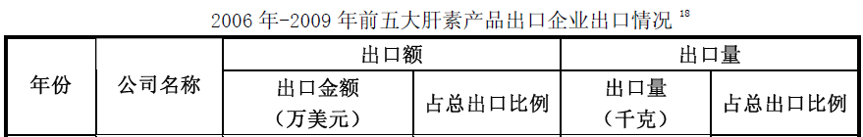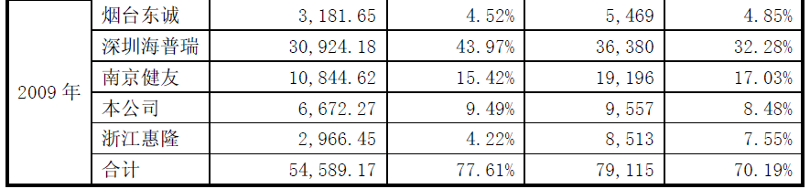
- 南京健友：南京健友生物化学制药厂是广州医药保健品进出口公司、南京商茂实业总公司、南京生物化学制药研究所三家于1988年合资的全民联营企业，在国内属首家“科工贸”一体化的专业性生化制药企业，于2011年3月14日正式接受中国国际金融有限公司（辅导机构）的辅导。
- 烟台东诚：烟台东诚生化股份有限公司成立于1998年，产品行销欧洲、美国、澳大利亚、东南亚等50多个国家和地区，主要产品有肝素钠、肝素钙、硫酸软骨素、细胞色素C,胶原蛋白、透明质酸等，其中肝素钠已经通过了美国FDA现场审核、取得德国GMP证书、欧洲CEP证书，硫酸软骨素拥有美国FDA DMF注册号，公司的质量体系也同时通过了国家药品监督管理局的GMP认证及挪威船级社（DNV）的ISO9001认证。
（三） 仙琚制药
1 基本信息
浙江仙琚制药股份有限公司成立于2000年，注册资本达25600万；公司主营业务为甾（zāi）体原料药和制剂的研制、生产与销售，主要产品分为皮质激素类药物、性激素类药物（妇科及计生用药）和麻醉与肌松类药物三大类，是国内规模最大、品种最为齐全的甾体药物生产厂家。
发行总数（股） | 8540 万股
网上发行（股）
公司代码 | 002332
发行定价（元） | 8.2
市盈率（倍） | 45.56
中签率% | 0.31
上市日期 | 2010-01-12

2 市场竞争
公司的主要竞争对手有天津天药药业股份有限公司（天药股份）、北京紫竹药业有限公司（北京紫竹）、上海华联制药有限公司（上海华联）和河南利华制
药有限公司（河南利华）。
（1）北京紫竹：北京紫竹药业有限公司是我国定点计划生育、生殖健康用药的科研开发生产基地及国家避孕药定点生产厂家，是我国首家以企业全部七个车间、八种剂型整体通过国家药品GMP认证的制药企业，是我国第一代口服避孕药的开发与生产企业。在十一五发展期间，年综合经济效益平均增长速度达到30%以上，销售收入、工业增加值分别增长157%、191%，利润增长了近20倍。

